Лабораторная работа № 2

Система контроля версий Git

Мадалиев Акмалжон Анваржонович

Содержание

# 1 Цель работы

Здесь приводится формулировка цели лабораторной работы. Формулировки цели для каждой лабораторной работы приведены в методических указаниях.

Цель данного шаблона — максимально упростить подготовку отчётов по лабораторным работам. Модифицируя данный шаблон, студенты смогут без труда подготовить отчёт по лабораторным работам, а также познакомиться с основными возможностями разметки Markdown.

# 2 Задание

Здесь приводится описание задания в соответствии с рекомендациями методического пособия и выданным вариантом.

# 3 Теоретическое введение

Здесь описываются теоретические аспекты, связанные с выполнением работы.

Например, в табл. 1 приведено краткое описание стандартных каталогов Unix.

Таблица 1: Описание некоторых каталогов файловой системы GNU Linux

| Имя каталога | Описание каталога |
| --- | --- |
| / | Корневая директория, содержащая всю файловую |
| /bin | Основные системные утилиты, необходимые как в однопользовательском режиме, так и при обычной работе всем пользователям |
| /etc | Общесистемные конфигурационные файлы и файлы конфигурации установленных программ |
| /home | Содержит домашние директории пользователей, которые, в свою очередь, содержат персональные настройки и данные пользователя |
| /media | Точки монтирования для сменных носителей |
| /root | Домашняя директория пользователя root |
| /tmp | Временные файлы |
| /usr | Вторичная иерархия для данных пользователя |

Более подробно про Unix см. в [1–4].

# 4 Выполнение лабораторной работы

В пункте 2.4.2 требуется выполнить конфигурацию git (см рис.1)

В пунктах 2.4.3-2.4.4 требуется создать SSH ключ и рабочее пространство (см рис.2)

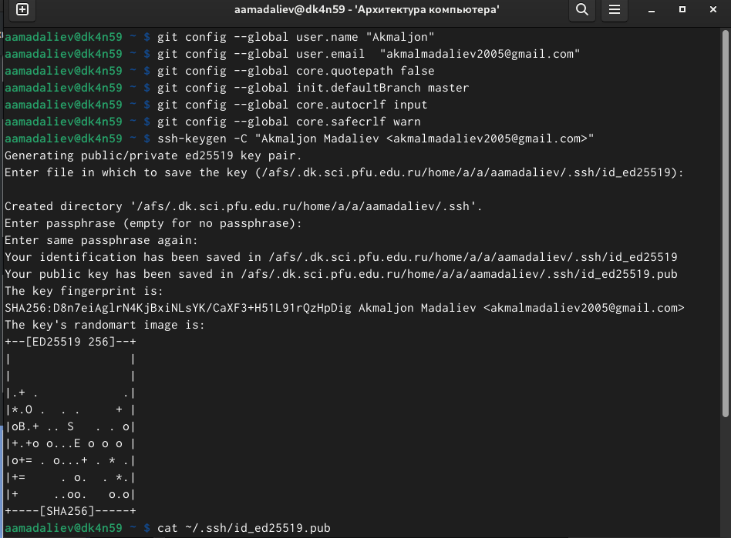

Рис. 1: Базовая настройка Git,Создание ssh ключа рис 1

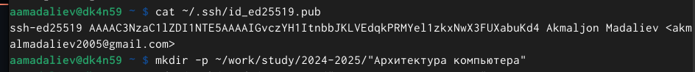

Рис. 2: Публичный ssh ключ

Рис. 3: Создание каталога для предмета

Рис. 3: Создание каталога для предмета

В пунктах 2.4.5-2.4.6 требуется создать репозиторию курса и настроить каталог курса

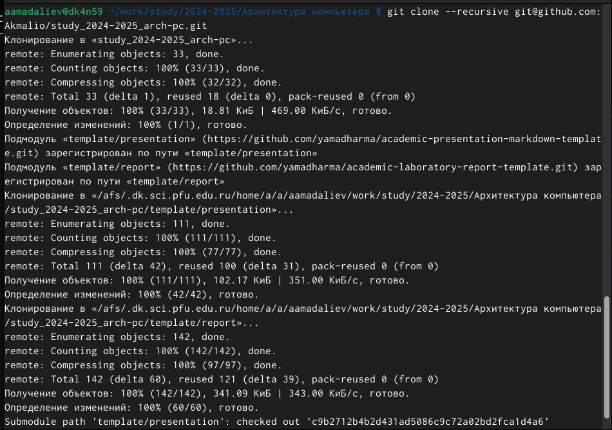

Рис. 4: Клонирование репозитория

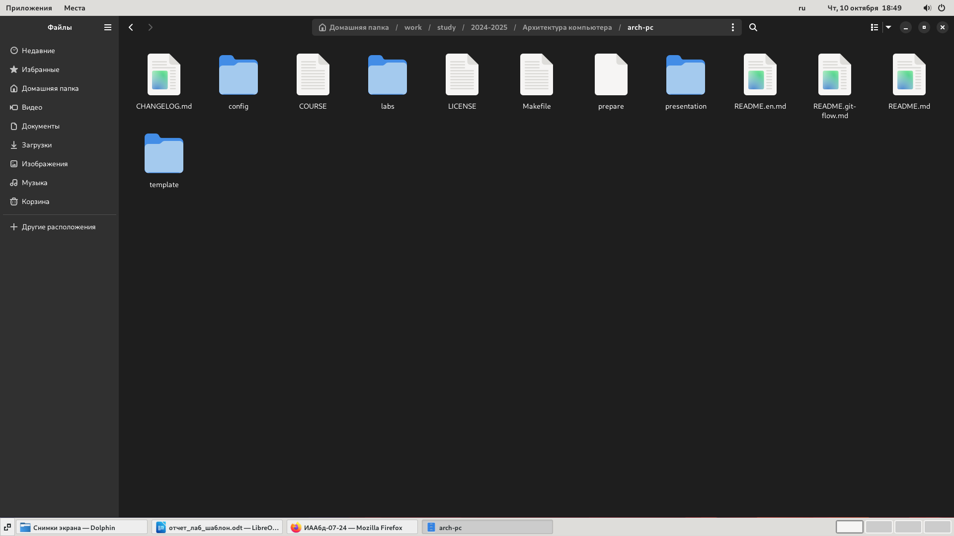

Рис. 5: Удаление лишнего файла

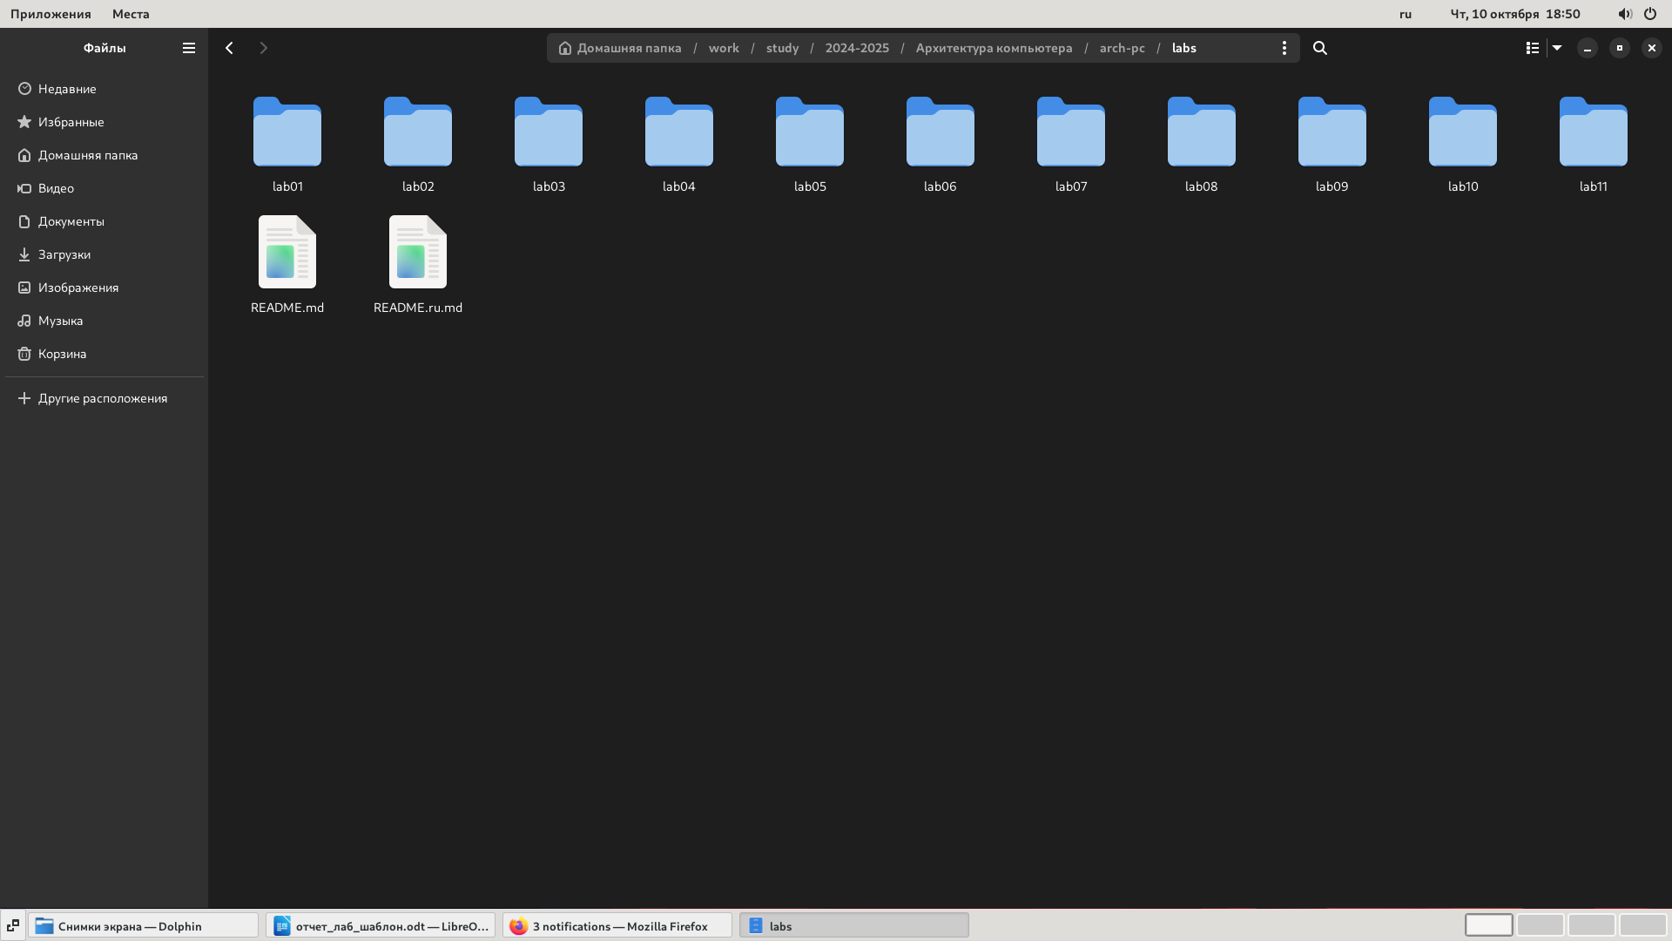

Рис. 6: Использовать команды make

# 5 Выводы

Здесь кратко описываются итоги проделанной работы.

# Список литературы

1. Таненбаум Э., Бос Х. Современные операционные системы. 4-е изд. СПб.: Питер, 2015. 1120 с.

2. Robbins A. Bash Pocket Reference. O’Reilly Media, 2016. 156 с.

3. Zarrelli G. Mastering Bash. Packt Publishing, 2017. 502 с.

4. Newham C. [Learning the bash Shell: Unix Shell Programming](http://www.amazon.com/Learning-bash-Shell-Programming-Nutshell/dp/0596009658). O’Reilly Media, 2005. 354 с.